**La cachimba (narguile, shisha, pipa de agua...)**

Origen:

* Generalmente se cree que procede del mundo árabe, pero la verdad es que originalmente proviene de China o a lo mejor India
* Principalmente estaba hecha de coco y madera
* Fueron los árabes quienes incorporaron la cachimba a países musulmanas y luego a toda Europa

Partes:

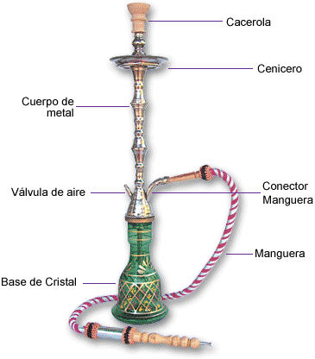

Cómo preparar una cachimba:

* A la cacerola se pone tabaco, no hace falta poner mucho, los árabes dicen, que hay que dejarle respirar, luego se tapa con un papel de aluminio en el que se hacen agujeritos pequenos
* En la base ponemos agua, algunas veces se puede echar tambien leche para que sea más suave o un poco de hielo para que el sabor sea más fresco
* Se juntan las partes y al top ese pone un carbon encendido
* Principalmente hay que respirar profundamente

Tabaco:

es un tipo de tabaco especial hecho de ojas de tabaco muy finas lavadas muchas veces, mezcladas con miel y unos auditivos para conseguir el sabor deseado

Hay gente que mezcla tabaco con hachís o marihuana, pero no es recomendable...

Efectos nocivos:

Hoy en día, hay muchos debates de los efectos perjudicales a la salud, hay muchos argumentos a favor y en contra, pero hasta que sé yo, todo depende de la calidad del tabaco, es que hay tabacos que contienen 0,0 % de nicotina.